ORDU İLİ GÜLYALI İLÇESİ
TURNASUYU MAHALLESİ
KIYI KORUMA YAPISI (TAHKİMAT) AMAÇLI

1/1000 ÖLÇEKLİ
UYGULAMA İMAR PLANI
PLAN AÇIKLAMA RAPORU

DÖRT E PLANLAMA ARAŞTIRMA DANIŞMANLIK İNŞAAT
VE MÜHENDİSLİK HİZMETLERİ LTD. ŞTİ.

İÇİNDEKİLER

 | İÇİNDEKİLER……………………………………………………………………………………………………………………………… | 2
 | HARİTALAR……………………………………………………………………………………………………………………………….. | 3
1. | AMAÇ VE KAPSAM……………………………………………………………………………………………………………………. | 4
2. | PLANLAMA ALANININ ÜLKE VE BÖLGESİNDEKİ YERİ………………………………………………………………….. | 4
3. | PLANLAMA ALANININ COĞRAFİ YAPISI……………………………………………………………………………………… | 6
4. | PLANLAMA ALANININ SOSYAL VE EKONOMİK YAPISI………………………………………………………………… | 7
5. | PLANLAMA ALANININ ULAŞIM AĞINDAKİ YERİ…………………………………………………………………………. | 8
6. | İDARİ YAPI VE SINIRLAR…………………………………………………………………………………………………………….. | 9
7. | PLANLAMA ALANI YAKIN ÇEVRESİNDEKİ KIYI TESİSLERİ…………………………………………………………….. | 12
8. | PLANLAMA ALANI YAKIN ÇEVRESİNDEKİ ÖZEL KANUNLARA TABİ ALANLARA İLİŞKİN BİLGİLER….. | 13
9. | MÜLKİYET BİLGİSİ……………………………………………………………………………………………………………………… | 13
10. | ÜST ÖLÇEKLİ PLAN KARARLARI………………………………………………………………………………………………….. | 13
11. | PLANLAMA ALANI VE YAKIN ÇEVRESİ MER’İ PLAN BİLGİSİ…………………………………………………………. | 15
12. | ÖNCEKİ PLAN KARARLARI…………………………………………………………………………………………………………. | 16
13. | HALİHAZIR HARİTA BİLGİSİ………………………………………………………………………………………………………… | 16
14. | PLANA İLİŞKİN RAPORLAR…………………………………………………………………………………………………………. | 16
15. | PLAN GEREKÇESİ VE KARARLARI……………………………………………………………………………………………….. | 17

HARİTALAR

Harita-1 | Planlama Alanının Ülkesindeki Yeri……………………………………………………………………………….. | 4
Harita-2 | Planlama Alanının Bölgesindeki Yeri……………………………………………………………………………… | 5
Harita-3 | Planlama Alanı ve Yakın Çevresi Uzak Görüntüsü………………………………………………………….. | 5
Harita-4 | Planlama Alanı ve Yakın Çevresi Yakın Görüntüsü…………………………………………………………. | 6
Harita-5 | Planlama Alanının Coğrafi Yapısı…………………………………………………………………………………… | 7
Harita-6 | Planlama Alanının Ülke Ulaşım Ağındaki Yeri………………………………………………………………… | 8
Harita-7 | Planlama Alanının Bölge Ulaşım Ağındaki Yeri………………………………………………………………. | 9
Harita-8 | Planlama Alanının Yerel Ulaşım Ağındaki Yeri……………………………………………………………….. | 9
Harita-9 | İl Sınırları………………………………………………………………………………………………………………………. | 10
Harita-10 | İlçe Sınırları…………………………………………………………………………………………………………………… | 11
Harita-11 | Gülyalı İlçesi Mahalle Sınırları……………………………………………………………………………………….. | 11
Harita-12 | Planlama Alanı Çevresindeki KıyıTesisleri…………………………............................................... | 12
Harita-13 | Mülkiyet Bilgisi……………………………………………………………………………………………………………… | 13
Harita-14 | 1/100.000 Ölçekli Çevre Düzeni Planında Planlama Alanı...…………………………………………… | 14
Harita-15 | Çevre Düzeni Planı Lejand Paftası…………………………………………………………………………………. | 15
Harita-16 | 1/1000 Ölçekli Mer’i Uygulama İmar Planı………………………………………………………..………….. | 16
Harita-17 | 1/1000 Ölçekli Uygulama İmar Planı Teklifi…..………………………………………………………………. | 17

- AMAÇ VE KAPSAM
İnsan aktiviteleri ve doğal olaylar sonucunda kıyılarda meydana gelen değişimlerin belirlenmesi ve bu değişimler sorun oluşturuyorsa önlemlerinin alınması gerekmektedir. Ulaştırma, sanayi, balıkçılık, ticaret, dinlenme ve turizm açısından sağlamış olduğu faydalar düşünüldüğü zaman kıyıların insanlar için önemi daha iyi anlaşılabilir. Bu durumun doğal bir sonucu olarak da kıyılar yerleşime açılmakta ve kullanımları hızla artmakta; buna bağlı olarak çeşitli deniz ve kıyı yapılarına (liman, barınak, kıyı dolgusu, tahkimat v.b.) ihtiyaç doğmaktadır.
Kıyı bölgesindeki kaynakların yok olmasının başlıca sebepleri doğal süreç ve insan aktiviteleridir. Genel olarak bir kıyı bölgesinin gelecekte nasıl bir şekil alacağını belirlemek ve sediman kaybının etkilerini önceden tahmin edebilmek için bölgeyi etkileyen tüm kuvvetler incelenmelidir. Farklı mevsim koşulları, deniz seviyesindeki dalgalanma, kayalıkları oluşturan malzeme, kayalık bölgenin eğimi gibi özellikler toprak kaybını belirleyen özelliklerdir.
Kıyı bölgelerinde insan aktivitelerinin sebep olduğu değişimlere örnek olarak Karadeniz kıyıları verilebilir. Bu kapsamda, Ulaştırma Denizcilik ve Haberleşme Bakanlığınca Ordu İli Gülyalı İlçesi Turnasuyu Mahallesi sahilinde, Turnasuyu Deresi ile Divane Deresi arasında kalan kesimde deniz kenarında bulunan taşınmazların deniz dalgalarından dolayı zarara uğramasından dolayı bir çalışma başlatılmıştır. Bakanlıkça yapılan hesaplamalar sonucunda söz konusu kıyının gerisinde yer alan alanın korunması için bir kıyı koruma yapısı (tahkimat) yapılması öngörülmüştür.

- PLANLAMA ALANININ ÜLKE VE BÖLGESİNDEKİ YERİ
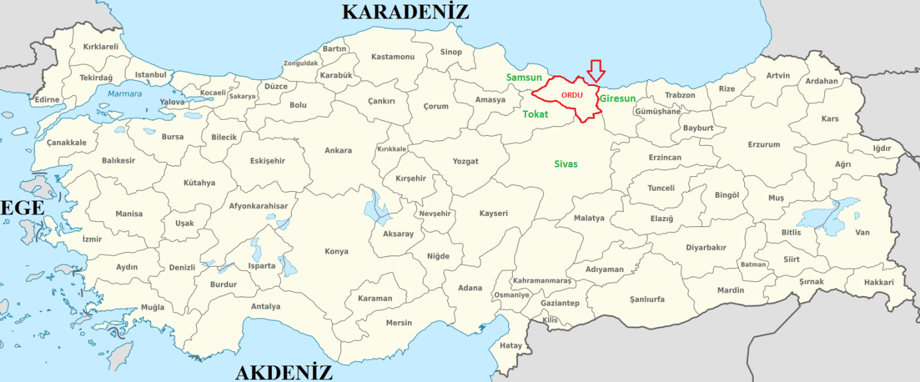
Planlama alanının bulunduğu Ordu İli, Karadeniz Bölgesi’nin hem Doğu Karadeniz bölümü hem de Orta Karadeniz bölümü içerisinde, 40° 18' ile 41° 09' kuzey enlemleri ve 38° 40' ile 38° 07' doğu boylamları arasında yer almaktadır. Kuzeyde Karadeniz, batıda Samsun, doğuda Giresun, güneyde Tokat ve Sivas illeri ile komşu olan Ordu İli, coğrafi ve kültürel özellikler açısından Orta ve Doğu Karadeniz Bölümleri arasında geçiş bölgesinde yer almaktadır. Doğusu ve batısı doğrultusunda kesintisiz bir coğrafi ilişki kuran ilin güneyi ile bağlantıları zayıftır.
Harita-1: Planlama Alanının Ülkesindeki Yeri
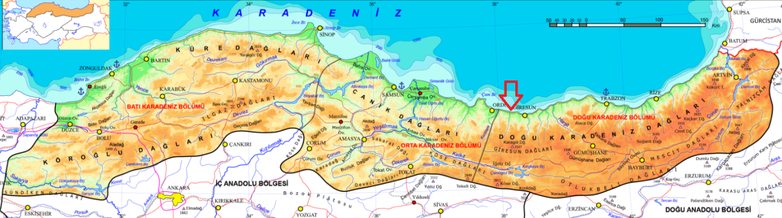
Harita-2: Planlama Alanının Bölgesindeki Yeri

Planlama alanının bulunduğu Gülyalı İlçesi, Ordu ilinin kıyıda en doğuda yer alan ilçesi olup Doğu Karadeniz Bölgesi’nin batısında yer almaktadır.
Gülyalı, Ordu iline 15 kilometre mesafe uzaklıktadır. İlçenin coğrafi konumu 40.9665 enlem ve 38.0610 boylamları arasındadır. Gülyalı ilçe sınırları batıda Turnasuyu Mahallesi ile Ordu Üniversitesi ve doğuda Ayrılık Mahallesi ile Giresun il sınırı olan Piraziz Deresi olarak kabul edilmiştir. Gülyalı yerleşimi karayolu boyunca lineer bir gelişme göstererek kıyıda biraz daha yoğun ve kıyıdan iç kesimlere gidildikçe daha dağınık bir yapı sergilemektedir.
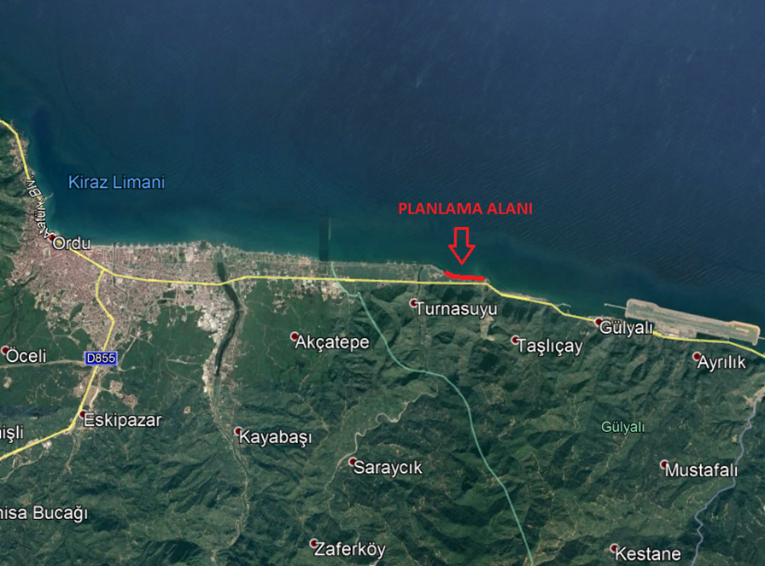
Harita 3: Planlama Alanı ve Yakın Çevresi Uzak Görüntüsü

Planlama alanının içinde bulunduğu Turnasuyu Mahallesi, Karadeniz Bölgesinin Doğu Karadeniz Bölümü içerisinde yer almaktadır. Ordu merkezine 10 kilometre mesafededir. Doğusu Gülyalı ilçesi, batısı Ordu ili, kuzeyi Karadeniz ve güneyi Saraycık mahallesi çevrilidir.
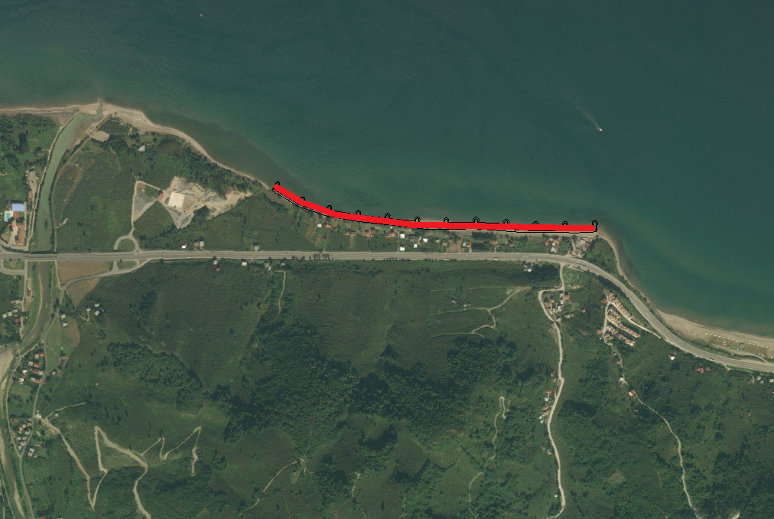
Harita 4: Planlama Alanı ve Yakın Çevresi Yakın Görüntüsü

- PLANLAMA ALANININ COĞRAFİ YAPISI
Planlama alanının içinde bulunduğu Gülyalı, dik tepelerle kaplı engebeli bir arazi yapısına sahiptir. Arazi genellikle çok meyilli dik ve kesik tepelerden oluşmuştur. İlçenin kıyıdan başlayarak yükselen topografyası ve engebeli arazi yapısı iç kesimlerde karayolu ulaşımını kısıtlamaktadır. En önemli tepeleri Gökhasan, Taaruz, Tüylak tepeleridir. Yüzölçümü 112 km² olan İlçe’nin toprakları iç kısımlara doğru daralarak bir üçgeni andırmaktadır. Turnasuyu, Değirmendere, Hoşköy, Fasılcık, Divani dereleri ile Piraziz İlçesine sınırından Abdal Deresi önemli akarsuları olarak göze çarpmaktadır.
Karadeniz sahil yolunun kuzeyini oluşturan ve planlama alanının da içinde bulunduğu sahil kısmı düz bir arazi yapısına sahiptir.
Gülyalı, iklim yönünden Karadeniz'in tipik özelliklerini gösterir. Gülyalı'da, nem oranı % 76'dır. Yıllık yağış ortalama 100 mm.’dir. Deniz ve kara olmak üzere iki ayrı iklim karakteri görülür. Planlama alanının bulunduğu, kıyıya hemen hemen paralel durumda ve bir duvar şeklinde uzanan dağlarla sahil arasında ılıman bir iklim mevcuttur. Bu kısımda, en soğuk ay olan Şubat'ta sıcaklık 6-7 derecedir. Bu durum kıyı şeridinde zengin bir bitki örtüsüne oluşumuna neden olmuştur. Kıyı şeridinde, en sıcak ay Temmuz - Ağustos olarak görülmektedir. Rüzgarlar genellikle batı ve güneybatı yönlü olarak esmektedir.
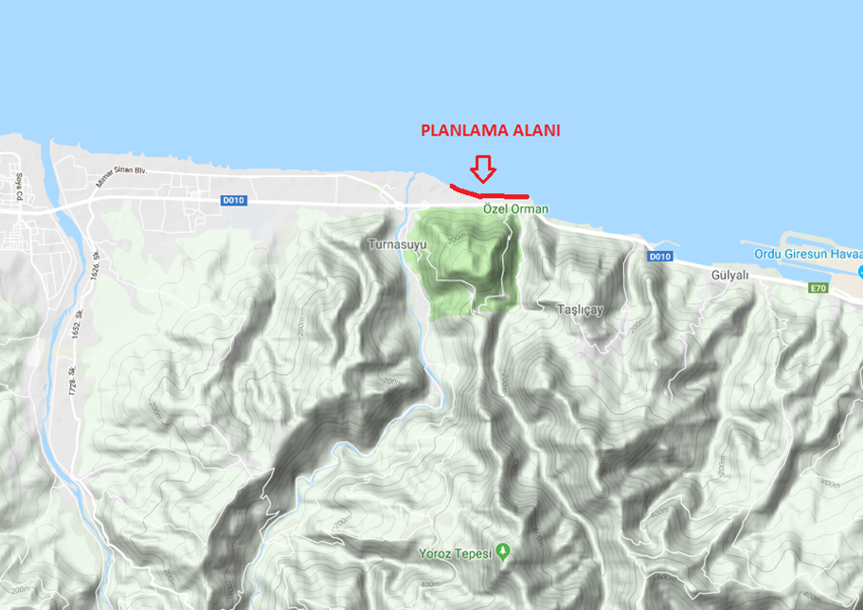
Harita-5: Planlama Alanının Coğrafi Yapısı

- PLANLAMA ALANININ SOSYO-EKONOMİK YAPISI
Ordu ilinin ekonomisi büyük ölçüde tarıma dayanmaktadır. Ordu il genelinde en az tarım arazisine sahip ilçe ise Gülyalı İlçesidir. Geçim kaynağı ağırlıklı olarak fındık üretimidir. Tarım alanında fındık üretiminin yanı sıra kivi ve ceviz üretimleri de yapılmaktadır. Hayvancılık alanında ise süt ve besi hayvancılığıyla birlikte arıcılık ile kestane balı üretimi yapılmaktadır.
Son yıllarda ilçeye yapılan yatırımlar ve mavi bayrak projesinin de katkısıyla turizm yatırımları ön plana çıkmaktadır. Gülyalı Ordu ilinin mavi bayraklı plajlarına, sahillerine sahip deniz kenarı ilçelerinden biridir. Gülyalı; denizi, doğal plajları ve güzellikleriyle önemli bir turizm potansiyeline sahip olmasına rağmen bu potansiyelini yeterince kullanamamaktadır.
Gülyalı nüfusu 2017 yılına göre 7.813 kişidir. Bu nüfusun 3881’i erkek ve 3932’si kadından oluşmaktadır. Turnasuyu Mahallesi ise Gülyalı İlçesinin en kalabalık mahallesi olup 2017 yılı nüfusu 2.318 kişidir.

- PLANLAMA ALANININ ULAŞIM AĞINDAKİ YERİ
Karayolu ulaşımında 2007’de kullanıma açılan karadeniz sahil yolu büyük önem taşımaktadır. Sahil Yolu, bölgeyi Samsun-Merzifon-Çorum hattı üzerinden Ankara ve İstanbul gibi ana ulaşım hatlarına bağlamaktadır.
Sahil yolu dışında, Trabzon-Gümüşhane- Erzurum bağlantı yolu da bölgenin diğer bölgelerle ilişkisini güçlendiren bir bağlantı yoludur. Sahil yolu ve Trabzon-Gümüşhane-Erzurum bağlantı yolu Bölgenin en temel iki ulaşım aksını meydana getirmekte ve Bölge’yi uluslararası ve ulusal ulaştırma ağlarına bağlamaktadır.
Gülyalı İlçesinin karayolu ulaşımı karadeniz sahil yolu ile sağlanmaktadır. Havayoluyla Samsun Çarşamba Havalimanı (146 km), Trabzon Havalimanı (171 km) ve Ordu-Giresun Havalimanı (1 km) ile bağlantı kurulmaktadır.
Planlama alanının bulunduğu Turnasuyu Mahallesi ise Ordu merkezine 10 kilometre, Gülyalı’ya ise yaklaşık 5 km. mesafededir.
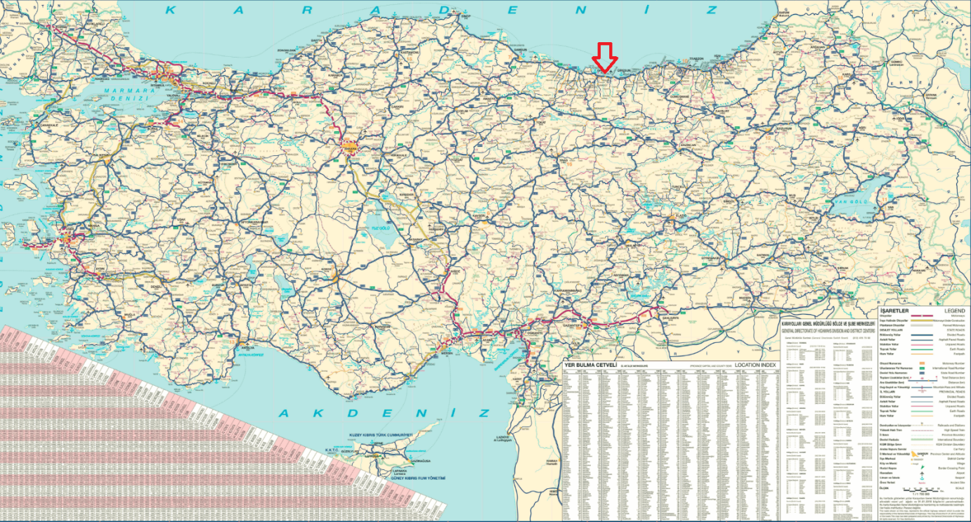
Harita-6: Planlama Alanının Ülke Ulaşım Ağındaki Yeri

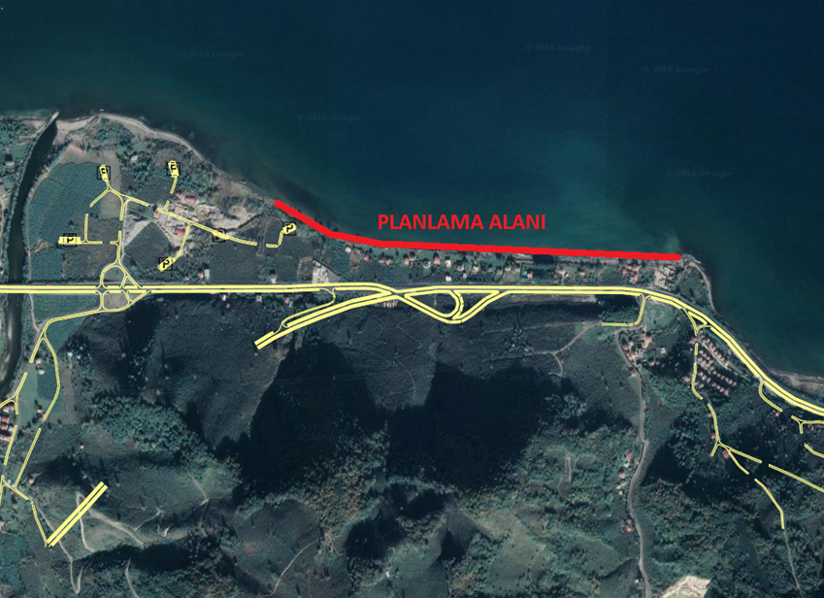
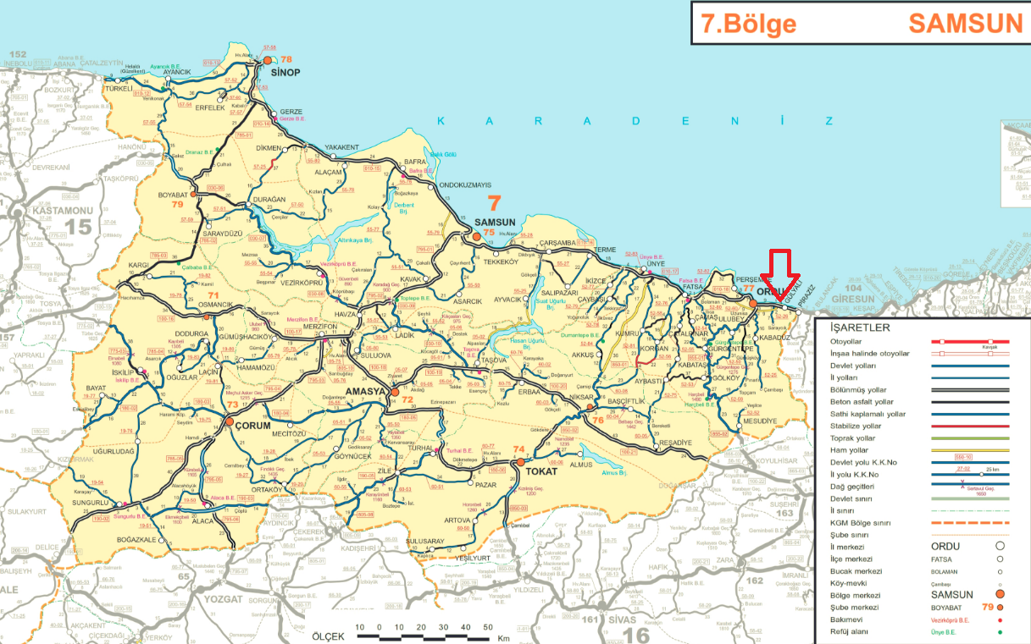
Harita-7: Planlama Alanının Bölge Ulaşım Ağındaki Yeri
Harita-8: Planlama Alanının Yerel Ulaşım Ağındaki Yeri

- İDARİ YAPI VE SINIRLAR
Planlama alanı Ordu Büyükşehir Belediyesi, Gülyalı İlçesi, Turnasuyu Mahallesi sınırları içerisinde yer almaktadır.

Karadeniz Bölgesinde yer alan Ordu İli’nin kuzeyinde Karadeniz, güneyinde Tokat ve Sivas illeri, batısında Samsun, doğusunda Giresun ili vardır. 14/3/2013 tarih ve sayılı 6447 Kanun ile Büyükşehir statüsü kazanan Ordu İli, 19 ilçeden oluşmaktadır. Osmanlı döneminde, 1920 yılında, bağlı olduğu Trabzon Vilayeti'nden ayrılmış, 4 Nisan 1920 tarihinde İl statüsüne kavuşmuştur.

Eski adı Abulhayr olan Gülyalı, 19.06.1987 gün ve 3392 Sayılı Yasa ile ilçe statüsü kazanmıştır. Gülyalı’nın kuzeyinde Karadeniz, batı ve güneyinde Ordu, doğusunda ise Giresun vardır.

Turnasuyu, Ordu İlinin 2013 yılında büyük şehir olmasıyla birlikte köy statüsünden çıkıp Gülyalı İlçesi'nin mahallesi olmuştur.
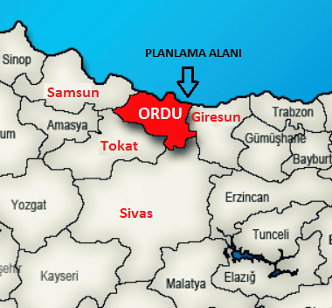
Harita-9: İl Sınırları

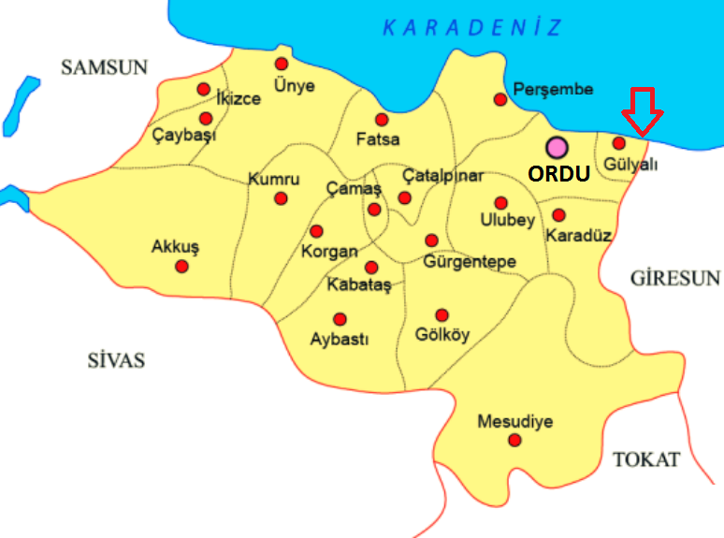
Harita-10: İlçe Sınırları
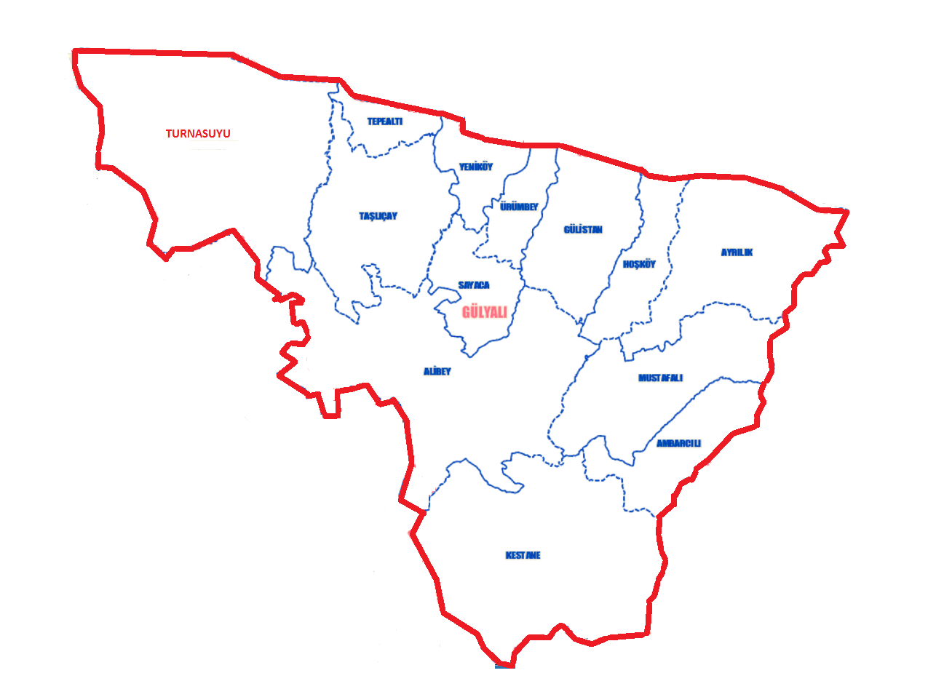

Harita-11: Gülyalı İlçesi Mahalle Sınırları
- PLANLAMA ALANI ÇEVRESİNDEKİ KIYI TESİSLERİ
Planlama alanı yakın çevresinde;
Çevre ve Şehircilik Bakanlık Makamının 19.03.2013 tarih ve 4219 sayılı Olur’u ile onaylı Ordu-Giresun Havalimanı Üstyapı Tesisleri için hazırlanan Havalimanı amaçlı 1/5000 ölçekli Nazım İmar Planı ve 1/1000 ölçekli İlave ve Revizyon Uygulama İmar Planı,
Çevre ve Şehircilik Bakanlık Makamının 01.04.2013 tarih ve 4954 sayılı Olur’u ile onaylı “rekreasyon” amaçlı 1/5000 ölçekli Nazım İmar Planı ve 1/1000 ölçekli Uygulama İmar Planı Değişikliği,
Çevre ve Şehircilik Bakanlık Makamının 13.03.2018 tarih ve 45041 sayılı Olur’u ile onaylı "Atıksu Arıtma Tesisi ve Park" amaçlı 1/5000 ölçekli Nazım ve 1/1000 ölçekli Uygulama İmar Planı İlave ve Revizyonu,
Mevcut Gülyalı Balıkçı Barınağı bulunmaktadır.

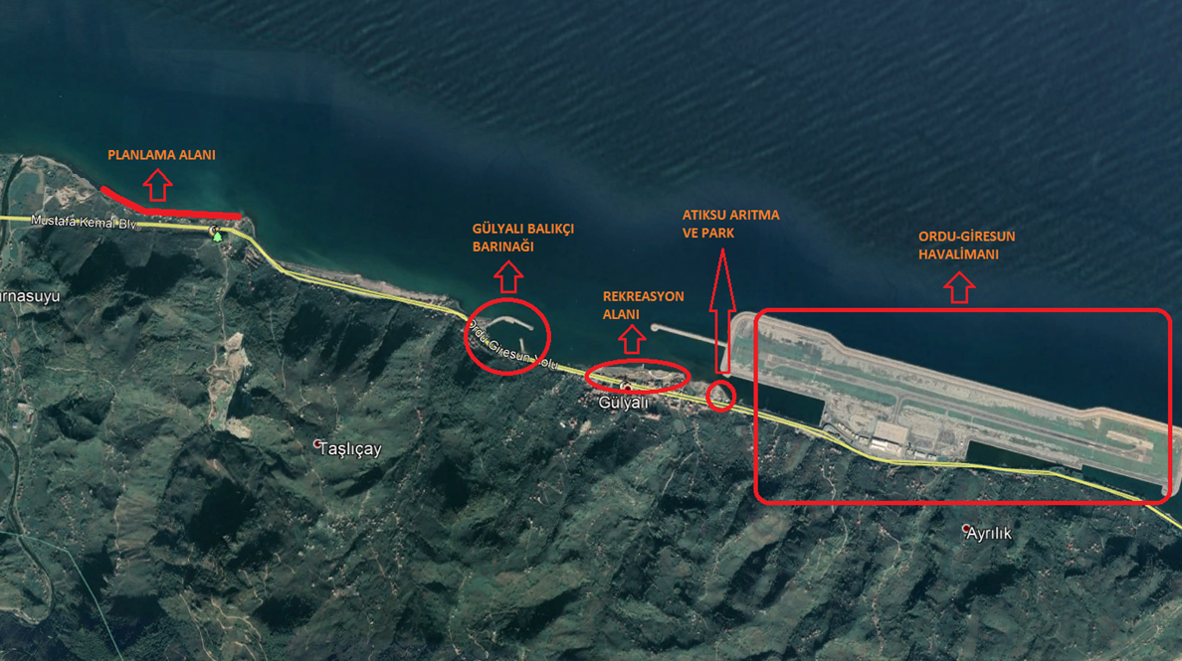
Harita-12: Planlama Alanı Çevresindeki Kıyı Tesisleri

- PLANLAMA ALANI VE YAKIN ÇEVRESİNDEKİ ÖZEL KANUNLARA TABİ ALANLARA İLİŞKİN BİLGİLER
Planlama alanı 3621 sayılı Kıyı Kanununa tabi alanlar içerisinde kalmaktadır. Planlama alanında 3621 sayılı Kıyı Kanunu dışında (Milli park alanı, özel çevre koruma bölgesi vb.) özel kanunlara tabi alanlar bulunmamaktadır.

- MÜLKİYET BİLGİSİ
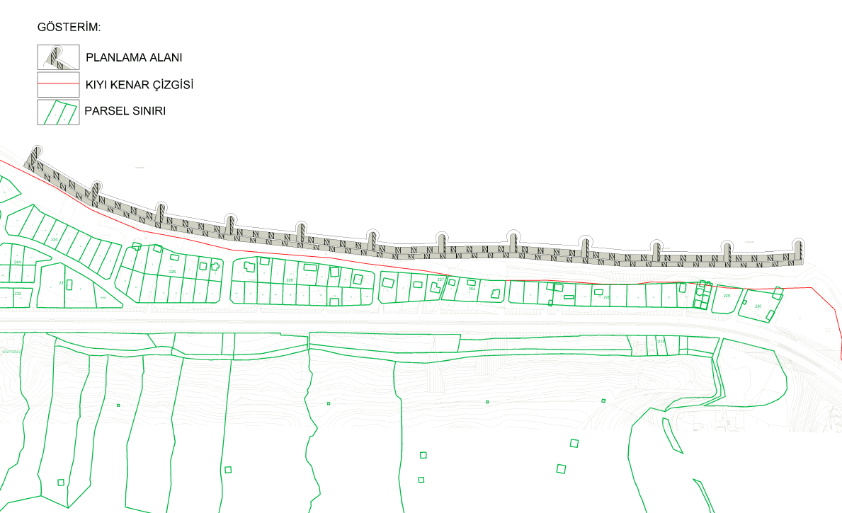
Planlama alanının tamamı, kenar çizgisinin deniz tarafında devletin hüküm ve tasarrufu altındaki alanlarda kalmaktadır.

Harita-13: Mülkiyet Bilgisi

- ÜST ÖLÇEK PLAN KARARLARI
Ordu-Trabzon-Rize-Giresun-Gümüşhane-Artvin Planlama Bölgesi 1/100.000 Ölçekli Çevre Düzeni Planı Revizyonu Mekânsal Planlar Yapım Yönetmeliğinin 33. Maddesi uyarınca 17.08.2016 tarihinde onaylanmıştır.
1/100.000 Ölçekli Çevre Düzeni Planı’na göre planlama alanı Kentsel Yerleşme Alanı kullanımının kıyı tarafında deniz alanında yer almaktadır.
Çevre Düzeni Planında kıyı yapılarına ilişkin plan hükmü aşağıdaki gibidir:
6.20 LİMANLAR YAT LİMANLARI, İSKELELER, BALIKÇI BARINAKLARI VE TERSANELER
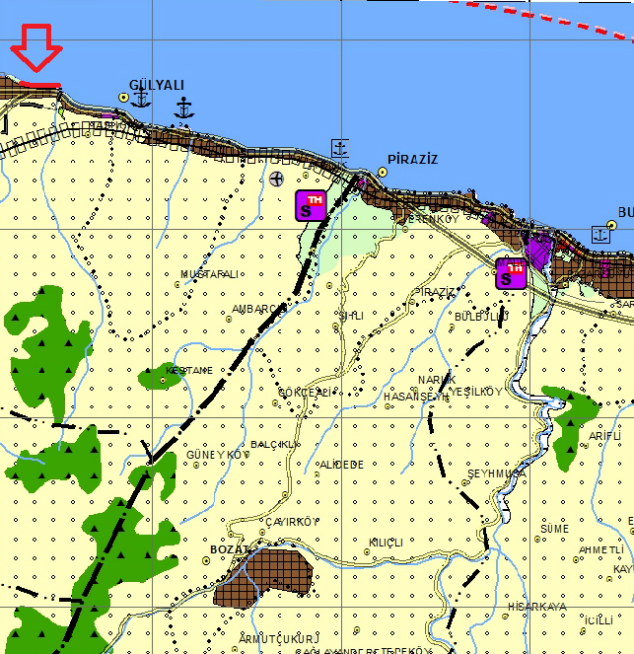
BU ALANLARDA 3621 SAYILI KIYI KANUNU VE İLGİLİ YÖNETMELİKLERİ İLE YÜRÜRLÜKTEKİ İLGİLİ DİĞER MEVZUAT HÜKÜMLERİ DOĞRULTUSUNDA UYGULAMA YAPILACAKTIR.

Harita-14: 1/100.000 Ölçekli Çevre Düzeni Planında Planlama Alanı
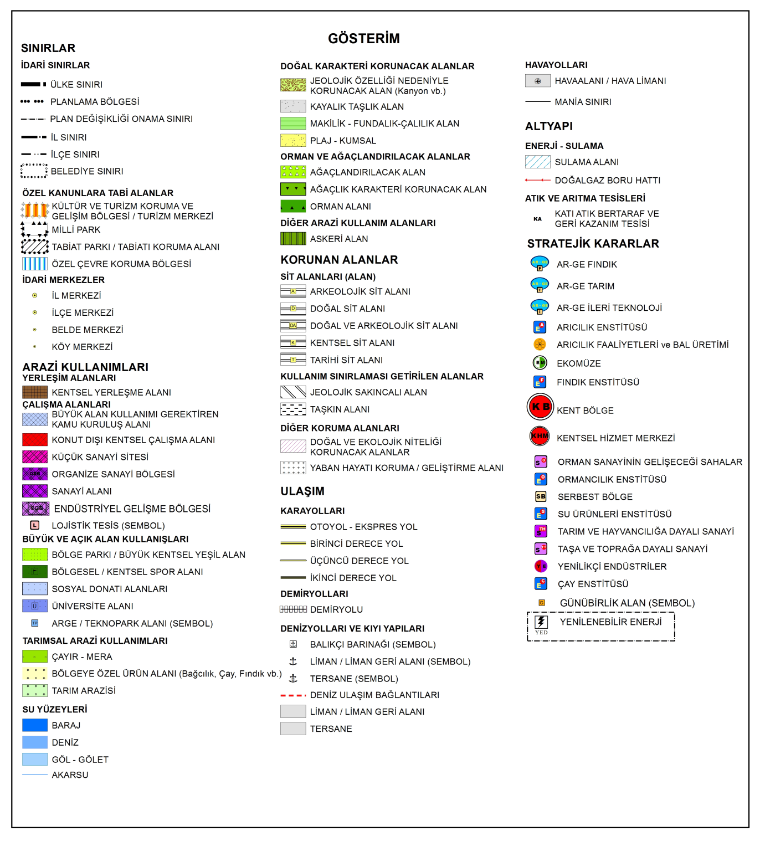
Harita- 15: Çevre Düzeni Planı Lejand Paftası

- PLANLAMA ALANI YAKIN ÇEVRESİ MER’İ PLAN BİLGİSİ
Planlama alanının güneyinde, kıyı kenar çizgisinin kara tarafında Gülyalı Belediye Meclisi’nin 03.02.2017 tarih ve 2017/4 sayılı kararı ile onaylı imar planı bulunmaktadır. Bu plana göre planlama alanının geri sahasında park alanları ve konut alanları kullanımları yer almaktadır.

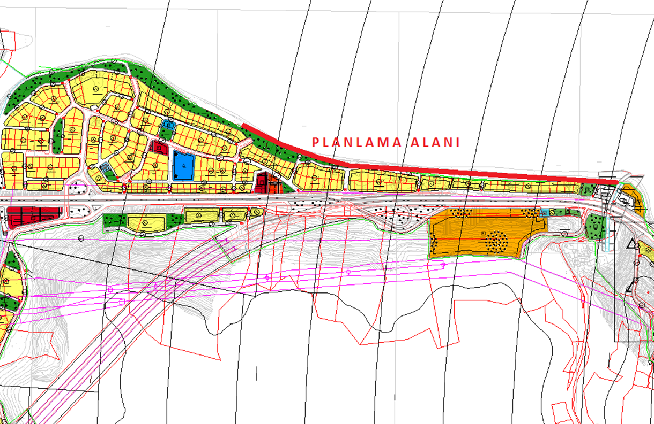
Harita-16: 1/1.000 Ölçekli Mer’i Uygulama İmar Planı

- ÖNCEKİ PLAN KARARLARI
Planlama alanında daha önce herhangi bir plan kararı üretilmemiştir.

- HALİHAZIR HARİTA BİLGİSİ
Planlama alanı 3 adet 1/1.000 ölçekli halihazır harita (G40-a-01-a-4-c, G40-a-01-a-3-d, G40-a-01-a-3-c) ve 1 adet 1/5.000 ölçekli halihazır harita (G40-a-01-a) sınırları içerisinde yer almaktadır.
Söz konusu 1/1.000 ölçekli halihazır harita paftaları 27.04.2007 tarihinde İller Bankası tarafından ITRF 96 Koordinat sistemine göre onaylanmış, üzerindeki kıyı kenar çizgisi aktarma işlemi 08.11.2012 tarihinde Çevre ve Şehircilik Bakanlığı Mekânsal Planlama Genel Müdürlüğünce uygun görülmüştür.
1/5.000 ölçekli halihazır harita paftası ise 27.10.2009 tarihinde İller Bankası tarafından ITRF 96 Koordinat sistemine göre onaylanmıştır.

- PLANA İLİŞKİN RAPORLAR
Kıyı Yapı ve Tesislerinde Planlama ve Uygulama Sürecine İlişkin Tebliğ’in 5. Maddesinin (4) fıkrası uyarınca “Yalnızca kıyı koruma yapıları (mahmuz, ayrık dalgakıran, batık dalgakıran v.b.) tahkimat ve akarsuların denize çıkış noktasında yapılan mahmuz yapıları niteliğinde olan kıyı yapılarına ilişkin imar planı tekliflerinde “Fizibilite Raporu”, “Modelleme Raporu”, “Hidrografik ve Oşinografik Rapor” ve “Jeolojik ve Jeoteknik Etüt Raporu”nun hazırlanmasına gerek bulunmamaktadır.” denildiğinden söz konusu raporlar hazırlanmamıştır.
- PLAN GEREKÇESİ VE KARARLARI
İnsan aktiviteleri ve doğal olaylar sonucunda kıyılarda meydana gelen değişimlerin belirlenmesi ve bu değişimler sorun oluşturuyorsa önlemlerinin alınması gerekmektedir. Ulaştırma, sanayi, balıkçılık, ticaret, dinlenme ve turizm açısından sağlamış olduğu faydalar düşünüldüğü zaman kıyıların insanlar için önemi daha iyi anlaşılabilir. Bu durumun doğal bir sonucu olarak da kıyılar yerleşime açılmakta ve kullanımları hızla artmakta; buna bağlı olarak çeşitli deniz ve kıyı yapılarına (liman, barınak, kıyı dolgusu, tahkimat v.b.) ihtiyaç doğmaktadır.
Kıyı bölgesindeki kaynakların yok olmasının başlıca sebepleri doğal süreç ve insan aktiviteleridir. Genel olarak bir kıyı bölgesinin gelecekte nasıl bir şekil alacağını belirlemek ve sediman kaybının etkilerini önceden tahmin edebilmek için bölgeyi etkileyen tüm kuvvetler incelenmelidir. Farklı mevsim koşulları, deniz seviyesindeki dalgalanma, kayalıkları oluşturan malzeme, kayalık bölgenin eğimi gibi özellikler toprak kaybını belirleyen özelliklerdir.
Kıyı bölgelerinde insan aktivitelerinin sebep olduğu değişimlere örnek olarak Karadeniz kıyıları verilebilir. Bu kapsamda, Ulaştırma Denizcilik ve Haberleşme Bakanlığınca Ordu İli Gülyalı İlçesi Turnasuyu Mahallesi sahilinde, Turnasuyu Deresi ile Divane Deresi arasında kalan kesimde deniz kenarında bulunan taşınmazların deniz dalgalarından dolayı zarara uğramasından dolayı bir çalışma başlatılmıştır. Bakanlıkça yapılan hesaplamalar sonucunda söz konusu kıyının gerisinde yer alan alanın korunması için 1120 m. uzunluğunda kıyı koruma yapısı (tahkimat) yapılması öngörülmüştür.
Planlama alanının büyüklüğü 27.149,06 m²’dir.
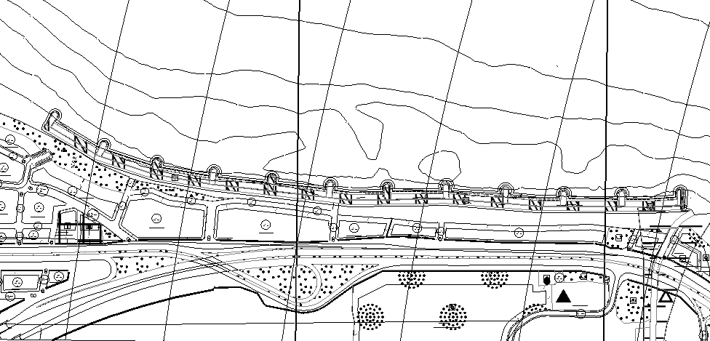
Harita-17: 1/1000 Ölçekli Uygulama İmar Planı

